合同编号：豫财招标采购-2021-1320包1

郑州大学后勤管理处学生宿舍楼家具采购项目合同（包1）

项目名称： 郑州大学后勤管理处学生宿舍楼家具采购项目合同（包1）

项目地址： 郑州大学

政府采购编号： 豫财招标采购-2021-1320包1

项目合同价： 3855880.00元

招标人： 郑州大学

中标人： 河南卓欧实业有限公司

合同编号：豫财招标采购-2021-1320包1

郑州大学后勤管理处学生宿舍楼家具

采购项目合同（包1）

甲方： 郑州大学
乙方： 河南卓欧实业有限公司
本合同于 2021 年 12月15日由甲乙双方按下述条款签署。
在甲方为获得（郑州大学后勤管理处学生宿舍楼家具采购钢木联体上床下桌（含桌、柜，可住2人））货物和伴随服务实施了政府采购招标，乙方参加了招标。通过招标，甲方接受了乙方以总金额（人民币，大写：叁佰捌拾伍万伍仟捌佰捌拾元 ，小写：￥3855880.00元）（以下简称“合同价”）的投标。双方以上述事实为基础，签订本合同。

一、供货范围及分项价格表（详见附件1、附件2）
1、本合同所指设备详见附件1、附件2 ，此附件是本合同不可分割的部分。
2、总价中包括设备金额、包装、运输、保险费、装卸费、安装及相关材料费、调试费、软件费、检验费及培训所需费用及税金，甲方不再另行支付任何费用。

二、质量及技术规格要求
乙方须按合同要求提供全新设备（包括零部件、附件、备品备件），设备的质量标准、规格型号、具体配置、数量须符合招标标书要求，其产品为原厂生产，且应达到乙方投标文件及澄清文件中明确的技术标准。
乙方应在本合同生效后 7 个工作日内向甲方提供安装计划及质量控制规范；并于2022年1月10 日前进驻安装现场；所有设备运送到甲方指定地点后，双方在 30 日内共同验收并签署验收意见。甲方无正当理由，不得拒绝接收；在安装调试过程中，甲方有权采取适当的方式对乙方产品的质量标准、规格型号、具体配置、数量以及安装质量和进度等进行检查。甲方如果发现乙方所供设备不符合合同约定，甲方有权单方解除合同，由此产生的一切费用乙方承担。
- 包装与运输
设备交付使用前发生的所有与设备相关的运输、安装及安全保障事项等均由乙方负责；设备包装应符合抗震、防潮、防冻、防锈以及长途运输等要求，由于包装不当或防护措施不力而导致的商品损坏、损失、腐蚀等损失均由乙方承担；设备交付使用前所发生的所有与设备相关的经济纠纷及法律责任均与甲方无关。

四、质保期与售后服务（详见附件3）
1.所有设备免费质保期为 5 年（自验收合格并交付给甲方之日起计算），终身维护、维修。
2.在质保期内，因产品质量造成的问题，乙方免费提供配件并现场维修，且所提供的任何零配件必须是其原设备厂家生产的或经其认可的。产品存在质量问题，甲方有权要求乙方换货。
3.乙方须提供一年2 次全免费（配件+人力）对产品设备的维护保养。
4.乙方承诺在郑州设有售后服务站，凡设备出现故障，自接到甲方报修电话0.5小时内响应，2小时内到达现场，24小时内解决故障问题。保修期外只收取甲方零配件成本费，其他免费。
5.乙方有责任对甲方相关人员实施免费的现场培训或集中培训措施，保证甲方相关人员能够独立操作、熟练使用、维护和管理有关设备。
6.其它应规定事项。

五、技术服务
1.乙方向甲方免费提供标准安装调试及10人次国内操作培训。
2.乙方向甲方提供设备详细技术、维修及使用资料。
3.软件免费升级和使用。

六、专利权
乙方应保证甲方在使用其所提供的产品时免受第三方提出侵犯其专利权、商标权或保护期的起诉。
- 免税

1、属于进口产品，用于教学和科研使用的，中标价为免税价格。

2、免税产品应由甲乙双方依据海关的要求签订委托进口代理协议，确认甲乙双方的责任与义务。委托进口代理协议作为本合同的不可分割部分。

3、免税产品通关时乙方必须进行商检，未商检的，造成的损失由乙方承担。

八、交货时间、地点与方式
1、乙方于 2022 年1月15日之前将货物按甲方要求在甲方指定地点交货、安装、调试完毕，并具备使用条件，未经甲方允许每推迟一天，按合同总额的千分之五扣除违约金。
2、乙方负责所供货物的包装、运输、安装和调试，并承担所发生的费用；甲方为乙方现场安装提供水、电等便利条件。
3、安装过程中若发生安全事故由乙方承担。
4、乙方安装人员应服从甲方的管理，遵守国家法律法规和学校相关制度，信守所签订的承诺书（见附3），加强对甲方学生宿舍楼的保护，否则一切后果均由乙方承担。
5、货物交付使用前，乙方负责对提供货物进行看管，并承担货物的丢失、损毁等风险。

九、验收方式

1、初步验收。甲方按合同所列质量标准、规格型号、技术参数以及数量等在现场验收，并填写初步验收单（详见附件4）。验收时，甲方有权提出采用技术和破坏相结合的方法进行验收。

乙方应向甲方移交所供设备完整的使用说明书、合格证及相关资料。乙方在所有设备（工程）安装调试、软件安装完毕后，开展现场培训，使用户能够独立熟练操作使用仪器或设备，尔后由供需双方共同初步验收;甲乙双方如产生异议，由第三方重新进行验收。如果乙方提供的货物与合同不符，甲方有权拒绝验收，由此所产生的一切费用由乙方承担。
2.正式验收：依据河南省财政厅“《关于加强政府采购合同监督管理工作的通知》【豫财购（2010）24号】”文件要求，政府采购合同金额50万元以上的货物采购项目，由使用单位初验合格后，向学校国有资产管理处提出验收申请，由采购单位领导牵头，会同财务、审计、监察、资产管理及专家成立验收专家组进行正式验收。学校验收通过后，才能支付合同款项。

十、付款方式
1.本合同总价款（大写）为： 叁佰捌拾伍万伍仟捌佰捌拾元 （小写：￥3855880.00元）。
2.付款方式：货物验收合格后，经审计后，甲方向乙方支付全部货款的95％即人民币叁佰陆拾陆万叁仟零捌拾陆元 （小写：￥3663086.00元）。质保期满后，甲方向乙方支付剩余的全部货款即人民币 壹拾玖万贰仟柒佰玖拾肆元 整（小写：￥ 192794.00 元）。

十一、履约担保
乙方向甲方以转帐的方式提供合同总额5%的履约保证金。履约担保金在签订合同前交学校财务处，货物验收合格，正式交付使用后予以退还。

十二、违约责任
乙方所交的货物产地、品牌、型号、规格、质量以及技术标准、数量等不符合合同要求，甲方有权拒收，由此产生的一切费用由乙方负责；因货物更换而造成逾期交货，则按逾期交货处理，乙方应向甲方每天支付合同标总额日千分之五的违约金。甲方无正当理由拒收设备，应向供方偿付拒收设备款额百分之五的违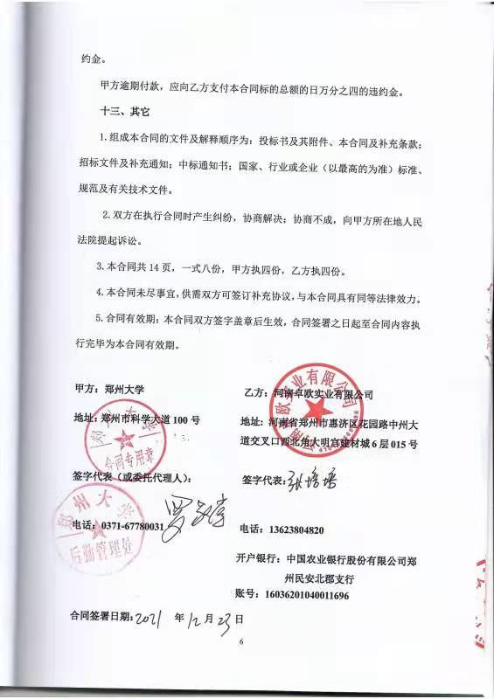

附件1：
序号 | 设备名称 | 品牌型号 | 制造厂（商） | 原产地（国） | 数量 | 单价 | 合价 | 备注
1 | 钢木联体上床  下桌（含桌、柜，可住2 人） | 吉荣JRC1173、  4000*900*2100 mm（4200*900*2100 mm） | 吉荣家具有限公司 | 中国 | 658 | 5860 | 3855880 | 含税。4000*900*2100 mm654套，4200*900*2100 mm4套
2
3
4
合计： 小写：￥3855880.00 元 大写：人民币叁佰捌拾伍万伍仟捌佰捌拾元整
供货范围及分项价格表 单位：元

附件2：
设备技术规格参数、功能描述及配置清单表
序 号 | 设备名称 | 具体技术规格参数、功能描述及配置清单描述 | 单位 | 数量
1 | 钢木联体上床  下桌（含桌、柜，可住2 人） | 床体采用霸州市民强制管有限公司生产的（民强牌）优质国标冷轧钢管、钢板，钢管经酸洗磷化技术处理、表面采用静电粉末喷涂，塑粉采用扬州市彦君涂装设备有限公司生产的（彦君牌）塑粉，涂层光滑均匀，色泽一致，结实耐用，不摇晃，床体颜色亮丽，不掉漆。我方提供的货物是全新的，符合国家相关质量检测标准及甲方技术要求。我公司对现场尺寸进行复核，规格尺寸如有变动，通知甲方确认，确保家具能够顺利安装到位，否则，责任由我公司承担。颜色：荷兰橡木套色珍珠白。验收时，需提供能证明所用钢铁质材料（边床头立柱、中床头立柱、立腿拉撑钢管和床四周横梁用冷轧钢板）规格、厚度的供应商或厂家的发票或进货单，所用床喷涂涂料厂家及品牌，以及合格证等；桌板、柜体板材生产厂家或供货商及品牌，合格证及证明板材厚度的凭证原件扫描件。 | 套 | 658
1 | 钢木联体上床  下桌（含桌、柜，可住2 人） | 学生宿舍床规格：4000*900*2100 mm，最终尺寸以现场复核并经甲方确认的尺寸为准（同时提供4套4200*900*2100 mm的加长尺寸床型）。 | 套 | 658
1 | 钢木联体上床  下桌（含桌、柜，可住2 人） | 边床头立柱：采用68mm*68mm*1.5mm闭口异型钢管；中床头立柱，采用40mm*80mm*1.5mm矩形管；立腿之间拉撑采用30mm*50mm*1.3mm矩形管，立柱两端安装优质工程ABS塑料盖板；立柱横梁采用榫插式内挂件结构安装。 | 套 | 658
1 | 钢木联体上床  下桌（含桌、柜，可住2 人） | 床架四周横梁采用异型闭口钢管(横梁高85mm，横梁宽43mm，钢管厚度1.5mm），横梁与冷轧钢板冲压成型的快装连接件经焊接成型。 | 套 | 658
1 | 钢木联体上床  下桌（含桌、柜，可住2 人） | 护栏高度300mm，采用钢木结构，护栏采用25mm*25mm*1.3mm钢管，护栏封板采用16mm厚E1级浸渍胶膜纸饰面多层实木板。 | 套 | 658
1 | 钢木联体上床  下桌（含桌、柜，可住2 人） | 爬梯：两侧采用φ32mm*1.3mm钢管，底部采用20mm*20mm*1.3mm钢管与床架相连，爬梯经数控握弯成型，外弧度设计，内外光滑；爬梯踏板采用钢踏板，整体宽度430mm（踏板长度为420mm，具体以签订合同为准）、深80mm*（厚）22mm；踏板底部设置20mm*20mm*1.3mm钢管承重支撑，踏板上安置有塑料防滑条，踏板表面有防滑功能，爬梯分5步，每步高度280mm；床上入口处加装拉手；所有紧固螺丝加弹簧垫，爬梯安装螺丝应预留上下调整间距，确保所有支撑点与地面稳固接触。 | 套 | 658
1 | 钢木联体上床  下桌（含桌、柜，可住2 人） | 床板采用厚度18mm的松木实木床板，床板两面刨平，松木条之间缝隙4mm，床板底部采用30mm*40mm的4条木档加固，床框内有5根且28mm*34mm*1.0mmD型钢管支撑。 | 套 | 658
1 | 钢木联体上床  下桌（含桌、柜，可住2 人） | 蚊帐支架，采用φ19*1.2mm钢管制作，不用时可去掉。 | 套 | 658
1 | 钢木联体上床  下桌（含桌、柜，可住2 人） | 所有柜体和桌板均采用E1级浸渍胶膜纸饰面多层实木板（板材基材采用大亚木业（江苏）有限公司生产的（大亚牌）多层实木板），其中柜体厚度16mm，桌板厚度25mm；两人位桌子中间加装隔板；封边：PVC无缝封边。书桌衣柜总体外径尺寸为3850mm*860mm*1700mm,主色采用荷兰橡木颜色，配色为珍珠白色。 | 套 | 658
1 | 钢木联体上床  下桌（含桌、柜，可住2 人） | 五金采用优质铰链（铰链采用广东嘉祥宝五金制品有限公司生产的（嘉祥宝牌）铰链），衣柜门采用明锁锁扣，衣柜内有铝合金挂衣杆。（五金件材质为不锈钢材质，抗腐蚀强，表面采用静电粉末喷涂，涂层需光滑均匀，色泽一致）。 | 套 | 658
1 | 钢木联体上床  下桌（含桌、柜，可住2 人） | 书桌采用“L型”设计，书桌底部一侧采用侧柜设计，书桌侧柜配置活动层板，书桌内侧设有围挡。书架采用三格式设计，衣柜内部分上下两层，上层放置大物件，下层有挂衣杆悬挂衣物。 | 套 | 658
1 | 钢木联体上床  下桌（含桌、柜，可住2 人） | 所有金属件焊接及表面处理：无虚焊、漏焊，表面经去油、除锈、抛丸、硅烷磷化处理后静电喷塑。 | 套 | 658
1 | 钢木联体上床  下桌（含桌、柜，可住2 人） | 板材甲醛释放量符合国家标准（提供 2020 年 1 月 1 日以来由检测机构出具的检测报告及证明所用材料的进货凭证原件）：甲醛释放量检测数值 （1 m³气候箱法）≤0.124mg/m³；喷涂原材料符合国家相关标准；以及招标文件要求的家具放置楼宇每栋楼2个房间的室内空气检测报告（原件） 。 | 套 | 658
1 | 钢木联体上床  下桌（含桌、柜，可住2 人） | 床体连接要牢固可靠，我公司对现场尺寸进行复核，如需修改变动，通知甲方确认，确保家具能够顺利安装到位。如床体需要与墙固定，由我公司负责并承担相应费用。 | 套 | 658

附件3：
售后服务计划及保障措施
一、河南卓欧实业有限公司承诺严格执行国家有关产品“三包(包修、包换、包退)的规定，从我公司产品交货并自验收合格并给付使用起，质保期为5年，实行“三包”、终身维护的优质售后服务。
二、从我公司产品交货并自验收合格并给付使用起，我公司家具在“三包”期内出现有关家具产品质量问题，本公司将积极提供优质的售后服务，以最大限度地维护广大客户的消费权益，“三包”期以外，本公司提供免费维修与保养服务，零配件等材料收取成本费。
三、我公司具有良好的货物配送与售后服务能力，售后服务机构位于河南郑州市惠济区花园路中州大道交叉口西北角大明宫建材城6层015号，拥有配送车辆，售后服务技术人员10余人，能够在约定时间将配件送达指定场地并安装调试完成。
四、我公司将不定期进行消费者回访，了解、检查我公司家具产品在使用中的性能、质量状况，如发现问题将及时帮助处理、维护。
五、售后服务：
我们的售后服务宗旨：所投产品均免费送货到采购单位指定地点并上门安装，提供7*24小时售后服务热线，并提供5年免费保修，终身维修；所有服务在接到采购人通知后30分钟内响应，2小时内到达现场提供服务。
售后服务负责人姓名 | 电话 | 职责
张培培 | 13623804820 | 负责该项目一切售后问题
售后服务地址：河南郑州市惠济区花园路中州大道交叉口西北角大明宫建材城6层015号

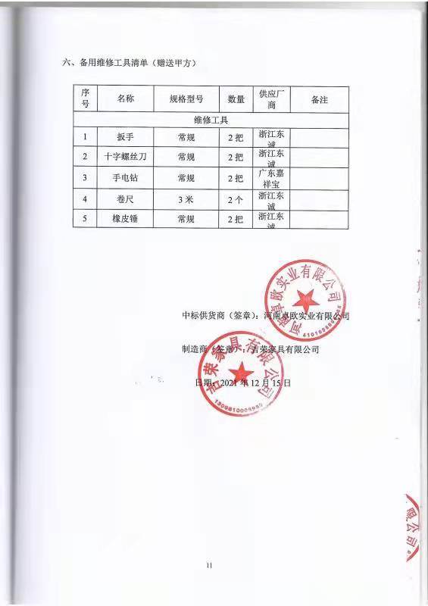

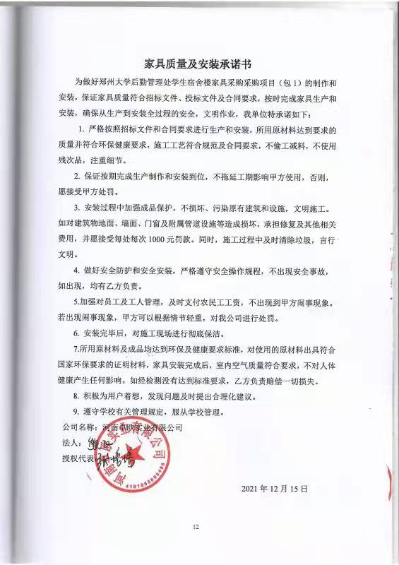
附件4：
郑州大学仪器设备初步验收单
No. 年 月 日
使用单位 |  |  |  |  | 使用人 |  |  | 合同编号
供货商 |  |  |  |  |  |  |  |  | 合同总金额
设备明细（品名、型号、规格、生产厂家、数量、金额等，不够可另附表）
序号 | 品名 |  |  | 技术参数  （规格型号） |  |  | 生产厂家（产地） |  |  | 数量 |  | 单位 |  | 金额
实 物 验 收 情 况 | 外观质量（有无残损，程度如何）。
实 物 验 收 情 况 | 清点数量（主机、配件、型号、规格、产地是否与招投标文件、合同、发票、装箱单的数量相同，若有出入，说明缺件名称、规格、数量、金额）。
实 物 验 收 情 况 | 仪器设备安装调试及使用人员培训情况（是否完成整套设备安装、有无安装缺陷，使用人员是否经过培训）。
技术验收情况 | 依据合同约定技术条款逐一测定设备的性能和各项技术指标，所测结果是否与合同约定技术条款规定的一样，性能是否稳定，配件是否齐全，是否有安全隐患，具体说明。
初步验收情况 | □通过验收 □整改后再组织验收  □不通过验收 索赔要求 □其他结论
验收小组  成员签字 |  |  |  |  |  |  | 供货商  授权代表签字

附件5：
